

PLANO DE AULA
Aula 13 | Tempo estimado: 1 hora e 30 minutos | Faixa-Etária: Game Advanced
Tipo da atividade: No computador
Ferramenta(s): Unity 3D

Conteúdos
- Sistema de Armas - Parte 1

Objetivos
- Configurar sistema de armas.

Estratégias e atividades

Chegou a hora de criarmos um sistema de armas para o personagem, que permitirá coletar e escolher diferentes tipos de armas.

START

Vamos ajustar o Player e prepará-lo para estar equipado com armas. Primeiro, adicionaremos o pacote Animation Rigging, uma ferramenta que permite criar, modificar e controlar rigs de animação diretamente no editor. Um rig é uma estrutura esquelética que pode ser associada a um modelo 3D, facilitando a animação de personagens ou objetos complexos.

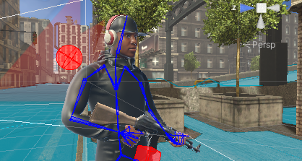

Baixe e importe o pacote Animation Rigging através do Package Manager:

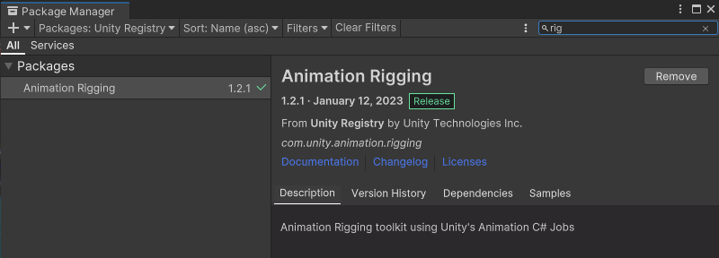

Selecione o objeto Player e vá até o menu Animation Rigging, clique em Rig Setup e depois em Bone Renderer Setup:

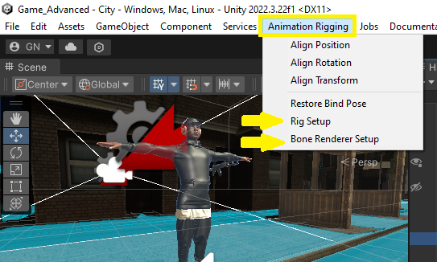

Agora o esqueleto do personagem deve aparecer da seguinte forma:

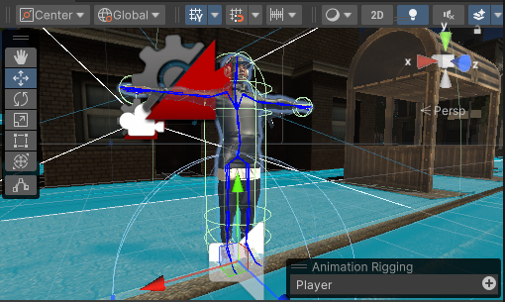

Perceba que dentro do objeto Player foi criado um novo objeto Rig 1. Nele adicionaremos todas as constraints, que são as estruturas usadas para mover e apontar o esqueleto do personagem quando ele estiver atirando, por exemplo.

Vamos adicionar as seguintes constraints como objetos filhos do Rig 1:

- Spine_Aim: Representa o corpo do personagem e controlará o giro da coluna quando estiver apontando a arma.
- Hand_Aim: Representa a mão que está segurando a arma e deve girar junto com ela para a direção do alvo.
- Second_Hand: Representa a posição da mão que não está com a arma e pode estar apoiando (no caso de um rifle).

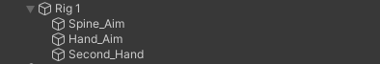

Vamos configurar primeiro o movimento de mira do personagem. Para isso, adicionaremos um objeto vazio dentro da cabeça do Player, com uma certa distância à sua frente. Este será seu alvo (Aim Target):

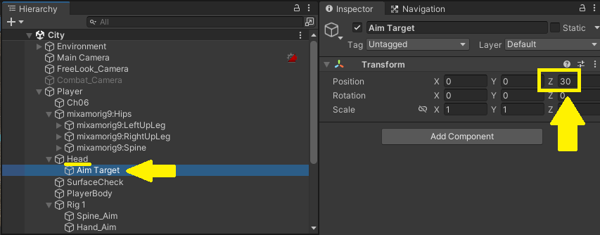

Na constraint Spine_Aim dentro de Rig 1, adicione o componente Multi-Aim Constraint e configure-o da seguinte forma:
- Constrained Object deve ser a parte do esqueleto do personagem que irá girar e apontar para o alvo.
- Source Objects deve ter o objeto Aim Target que acabamos de criar.

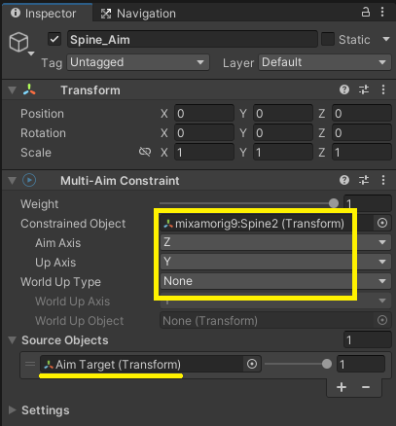

Na constraint Hand_Aim, adicione também o componente Multi-Aim Constraint, com algumas diferenças em sua configuração:
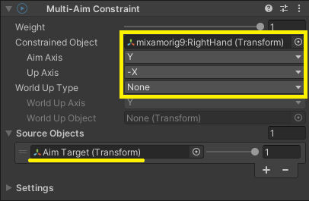

Note que agora o Constrained Object deve ser a mão direita (mão que segura a arma).

Antes de prosseguirmos, vamos adicionar ao Player um objeto que servirá como referência para a arma. Baixe na Unity Asset Store um pacote de modelos 3D de armas de sua preferência,, como no exemplo abaixo:

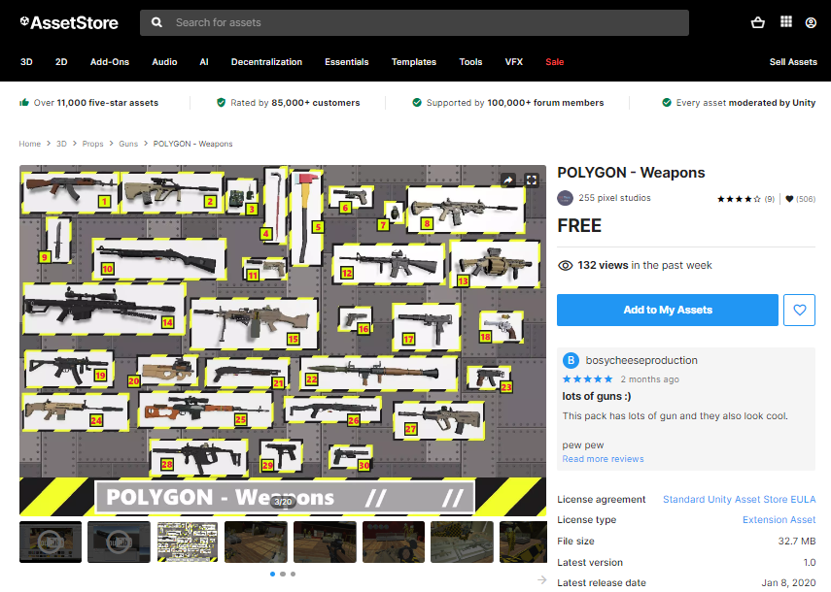

Aproveite para baixar também o pacote War FX, que possui vários efeitos visuais, como explosões, impactos de munição, entre outros que serão úteis no nosso sistema de arma.
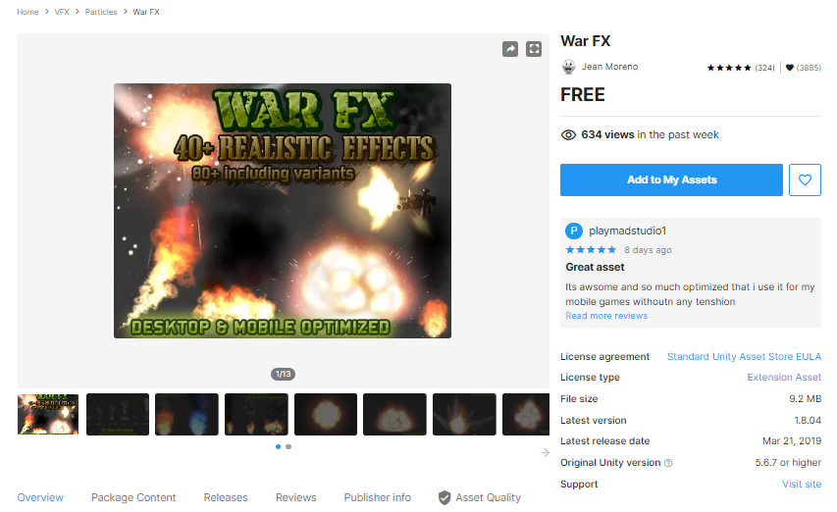

Vamos criar um objeto dentro da mão do Player chamado WeaponSlot. Qualquer arma implementada será adicionada neste objeto:

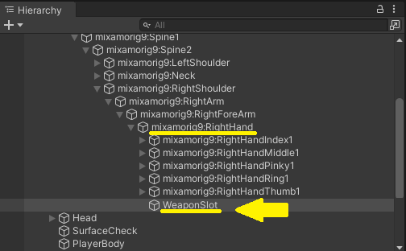

Agora adicione o modelo 3D da arma dentro de WeaponSlot:

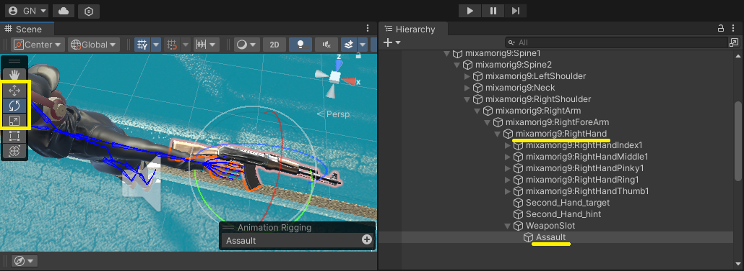

Por último, precisamos configurar a segunda mão (que não segura a arma) como apoio. Adicione dentro da Mão direita, depois de WeaponSlot, dois objetos vazios chamados Second_Hand_target e Second_Hand_hint e configure-os de forma que o Player posicione o braço para apoiar a arma:

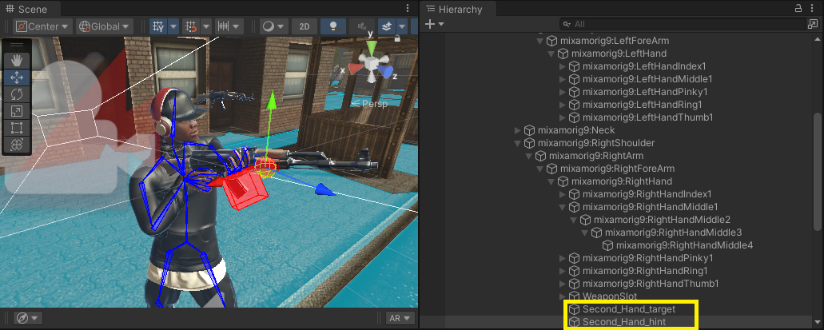

No objeto Second_Hand dentro de Rig 1, adicione o componente Two Bone IK Constraint e configure da seguinte forma:

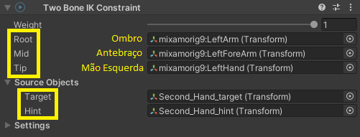

Para que a visão do jogador esteja em primeira pessoa enquanto mira, vamos adicionar uma Cinemachine Virtual Camera dentro da cabeça (head) do Player:

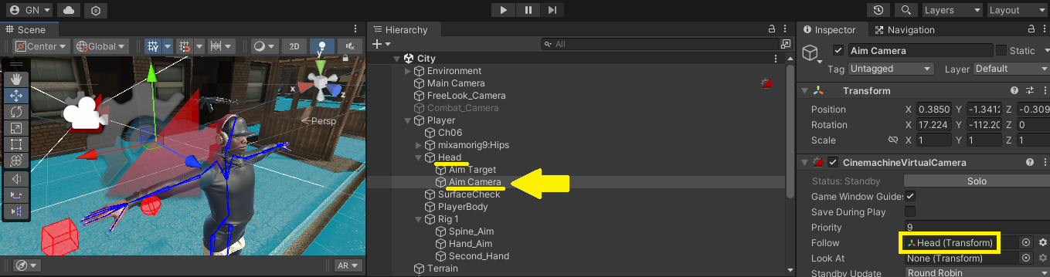

Posicione a câmera de modo que fique atrás do Player, por cima dos ombros:

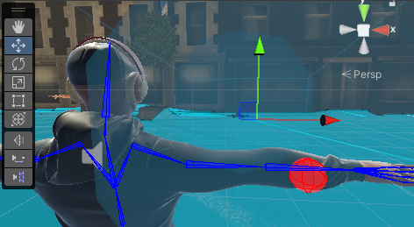

Adicione o componente Cinemachine 3rd Person Aim e configure a câmera da seguinte forma:

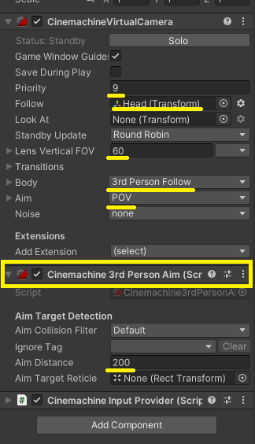

Por último, vamos configurar os controles para o personagem equipado. Na Input Actions Controls, adicione a Action Map Equipped e as Actions Aim (para mirar) com botão direito do mouse e Shoot (para atirar) com botão esquerdo do mouse, ambas com Action Type Value:

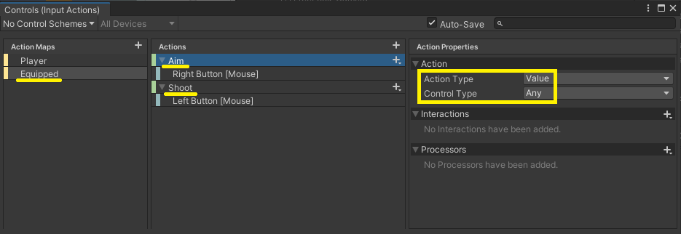

Na próxima aula, iremos implementar as mecânicas configuradas até aqui e criar a classe Weapons.

Recursos
- Computador, internet e Unity.

Observação
- Os assets e scripts estão disponíveis no Google Drive;
- Link para o download da Unity:
  - https://unity.com/pt/download
- Para as tarefas:

Tarefa
- Sem tarefa

